中国科学院地质与地球物理研究所

蓟县中上元古界剖面研究生地质实习

野 外 指 南

2013年5月19-21日

【时间】
2013年5月19-21日
【地点】
天津蓟县中上元古界国家地质公园
【人数】
30-40人
【内容】
中上元古界地层：长城系-蓟县系-青白口系
【目的】
- 了解华北克拉通中上元古界地层剖面
- 思考华北克拉通中新元古代主要地质事件与地球早期环境变化
【日程安排】

蓟县野外地质实习时间安排
日期 | 时间 | 地点 | 备注
5月19日（D1） | 8:00-12:00 | 所大门前集合 | 出发
5月19日（D1） | 12:00-13:30 | 蓟县渔阳宾馆 | 午餐
5月19日（D1） | 13:30-17:30 | 九山顶自然风景区 | 野外实习,点1
5月19日（D1） | 18:30 | 蓟县渔阳宾馆 | 晚餐
5月20日（D2） | 8:00 | 渔阳宾馆 | 出发
5月20日（D2） | 8:00-12:00 | 九山顶自然风景区 | 野外实习，点2-7
5月20日（D2） | 12:00-13:30 |  | 午餐
5月20日（D2） | 13:30-17:30 | 九山顶自然风景区 | 野外实习，点8-11
5月20日（D2） | 18:30 | 渔阳宾馆 | 晚餐
5月21日（D3） | 8:00 | 渔阳宾馆 | 出发
5月21日（D3） | 8:00-12:00 | 府君山公园 | 野外实习，点12-13
5月21日（D3） | 12:00-13:30 | 渔阳宾馆 | 午餐+退房
5月21日（D3） | 13:30-17:30 | 返回地质所 | 到达

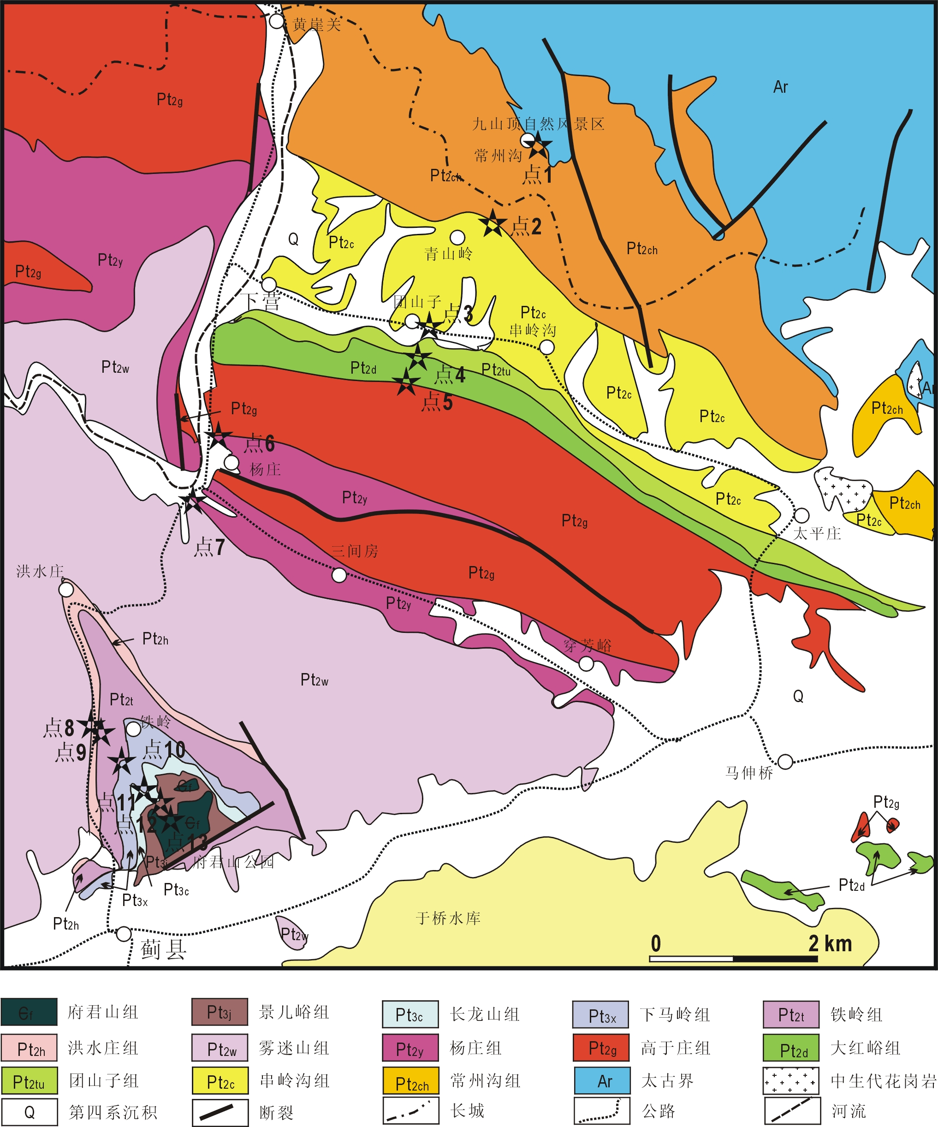

图1 蓟县中上元古界地质剖面简图（附野外考察点位）

【点位介绍】

点1 长城系，常州沟组

在常州沟村附近，我们将观察到常州沟组底部以河流相砾岩角度不整合覆盖于太古界片麻岩之上。常州沟组是长城系最下部的一个单位，被认为是华北中元古界最早的单元。常州沟组主要岩性为砂岩、长石砂岩和石英岩。

点2 长城系，串岭沟组

在青山岭村附近，我们将对串岭沟组进行观察。串岭沟组与下伏的常州沟组为整合接触。串岭沟组的主要岩性为黄色薄层砂岩，夹黄绿色粉砂岩和伊利石页岩。顶部为黑色碳质页岩，夹白云岩。
点3 长城系，团山子组

在团山子村附近，出露以灰岩为主的团山子组的标准剖面。在此剖面上，串岭沟组顶部地层略有缺失，与团山子组的界限划在一条顺层产出的岩床处（批注：按地质志和我以前野外印象，串岭沟与团山子组为整合接触，包括在团山子村附近。）。团山子组中含有多细胞宏观藻类及微古植物，有关这些生物的特征和成因，将在野外进行观察和讨论。

点4 长城系，大红峪组

该组下部主要碎屑岩石英砂岩、长石石英砂岩为主，上部为硅化的白云岩和燧石条带白云岩为主，常夹有紫色和绿色的凝灰岩、粉砂岩、凝灰质页岩，还含有少量的火山角砾岩、凝灰质砂岩和高钾火山岩。从高钾火山岩中获得的锆石U-Pb年龄为1625±6Ma(陆松年等, 1996)。它与团山子组整合，但与上覆的高于庄组假整合。

点5 蓟县系，高于庄组

高于庄组基本都是白云岩沉积，厚度较大。底部含叠层石较丰富；中部普遍含 Mn，为粉砂质白云岩；上部含核形石等微生物岩，有机碳含量高，并有沥青质出现。最近，高于庄组中上部凝灰岩中锆石U-Pb年龄为1559±12 Ma(SHRIMP)和1560±5 Ma(LA-ICP-MS)。对于高于庄组归属于长城系还是蓟县系还是单独划分为高于庄系曾有很大的争议，我们将就这一问题在野外进行讨论。

点6 蓟县系，杨庄组

在杨庄村附近出露的杨庄组以紫红色和灰白色薄层泥砂质白云岩互层为特征，为泻湖和蒸发岩建造，以碳酸盐岩为主，含少量碎屑岩和粘土岩。与上下地层呈整合接触。

点7 蓟县系，雾迷山组

雾迷山组以广泛分布的巨厚白云岩沉积为特征。该组主要岩性包括粉砂泥质白云岩、含燧石条带白云岩、巨厚叠层石白云岩夹沥青质白云岩和硅质岩。叠层石和微生物岩发育。与洪水庄组整合接触。

点8 蓟县系，洪水庄组

洪水庄组的主要岩性为杂色页岩，夹有薄层白云岩，下部有机碳含量较高，一般呈黑色，夹的泥砂质薄层白云岩，上部泥质成分增多，为杂色页岩。与上覆铁岭组为整合接触。该组的观察点在小岭子村。

点9 蓟县系，铁岭组

在铁岭子村附近，我们将观察以富含圆柱状叠层石为特征的铁岭组。铁岭组分为两岩性段，下段以中厚层含泥砂质的白云岩为主，顶部富铁、锰的硅化壳，有人认为是古风化壳，也有人认为是海底火山喷口。上段为叠层石灰岩，顶部存在古风化壳，呈红色含有铁的氧化物，与上覆下马岭组为假整合。铁岭组内钾质斑脱岩中的锆石U-Pb年龄为1437±21 Ma，限定蓟县系的顶界年龄大约为1400 Ma。
点10 青白口系，下马岭组

下马岭组最初命名地点在北京西山下马岭村，故得名。下马岭组的主要岩性为黑、黑绿色页岩、粉砂岩和少量的白云岩。它与上覆长龙山组为假整合。近年来一系列的锆石U-Pb年龄测定表明下马岭组沉积的年龄在1350+/-30 Ma,因此有人主张另划一个系，即西山系。

点11 青白口系，长龙山组

长龙山组最初命名地点在北京北部的龙山村，同时为了避免与华南“龙山系”重复，故在其名前加一个“长”字。长龙山组的主要岩性为长石砂岩、石英砂岩和杂色页岩。在蓟县地区也曾称为骆驼岭组，它与上覆景儿峪组为整合接触。

点12 青白口系，景儿峪组

景儿峪组的特征是发育含砾石灰岩，又称为豹皮灰岩。顶部存在一个古风化壳与上覆寒武系府君山组接触。由于青白系内没有任何公认的年龄数据，青白口纪没有年龄限定。

点13 寒武系，府君山组

在府君山上，我们将对新元古界景儿峪组和寒武系府君山组的界限进行观察。

